РЕСПУБЛИКА АДЫГЕЯ  Администрация  МО «Мамхегское сельское  поселение»  385440, а. Мамхег,  ул. Советская,54а.  88-777-3-9-22-34 | 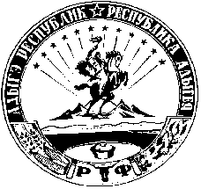 | АДЫГЭ РЕСПУБЛИК  Муниципальнэ образованиеу  «Мамхыгъэ чъыпIэ кой»  иадминистрацие  385440, къ. Мамхэгъ,  ур. Советскэм, 54а.  88-777-3-9-22-34

ПОСТАНОВЛЕНИЕ
Администрации Муниципального образования
«Мамхегское сельское поселение»

От 09.03.2022г.№13 а.Мамхег

«Об утверждении технического задания концессионеру
по объектам централизованного водоснабжения
муниципального образования «Мамхегское сельское поселение»»

В соответствии с решением Совета народных депутатов муниципального образования «Мамхегское сельское поселение» о наделении главы муниципального образования правами и полномочиями «КОНЦЕДЕНТА» в соответствии с требованиями федерального закона № 115 «О концессионных соглашениях» и Уставом муниципального образования «Мамхегское сельское поселение»

ПОСТАНОВЛЯЮ:

- Утвердить техническое задание концессионеру по объекту муниципального образования:
- Объект № 1 «Реконструкция централизованной системы водоснабжения аул Мамхег. Приложение № 1.
- Контроль за исполнение постановление оставляю за собой
Приложения;
- Приложение № 1«Реконструкция централизованной системы водоснабжения аул Мамхег;

И.о. главы муниципального образования
«Мамхегское сельское поселение» М.Р. Зафесов

